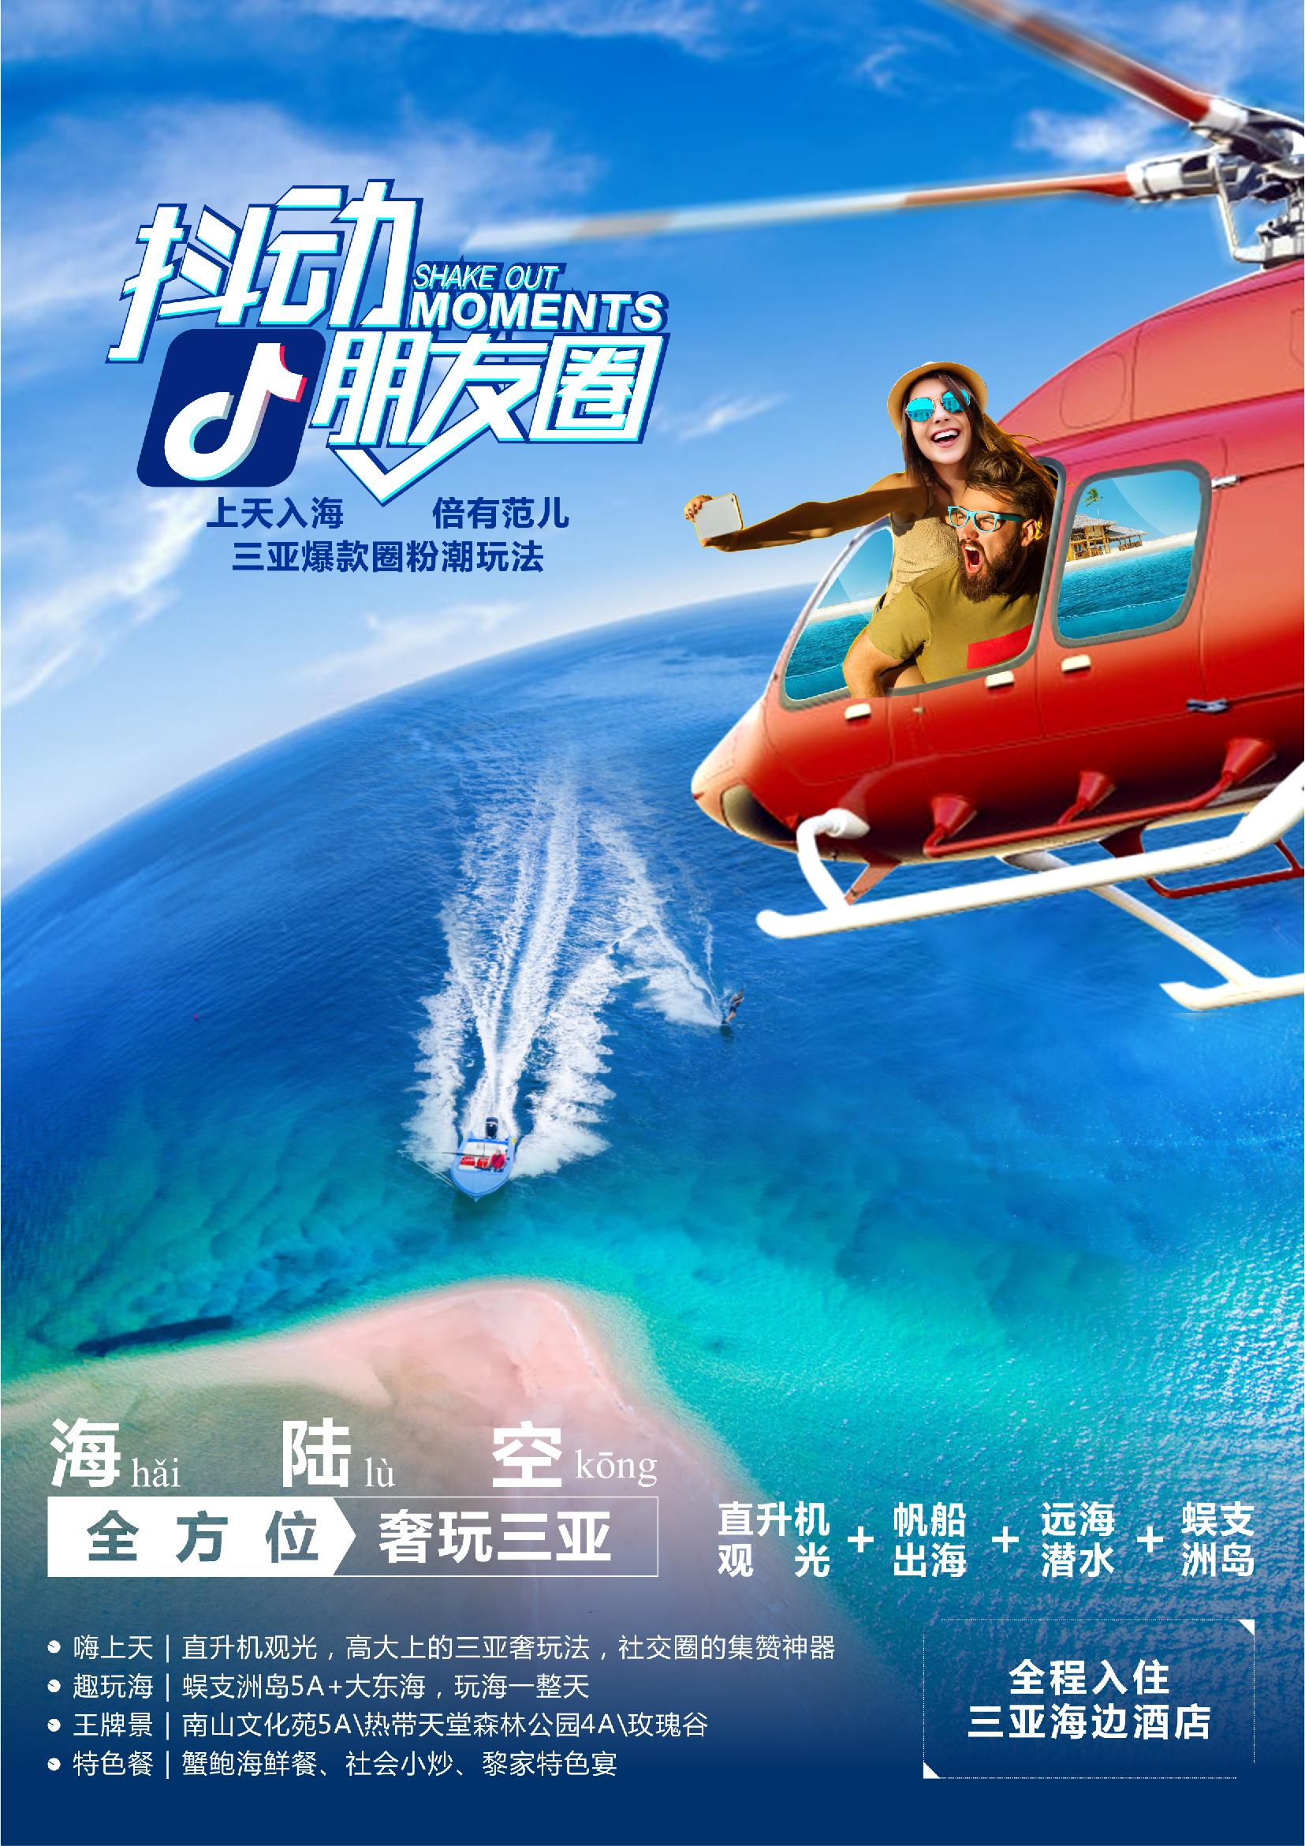
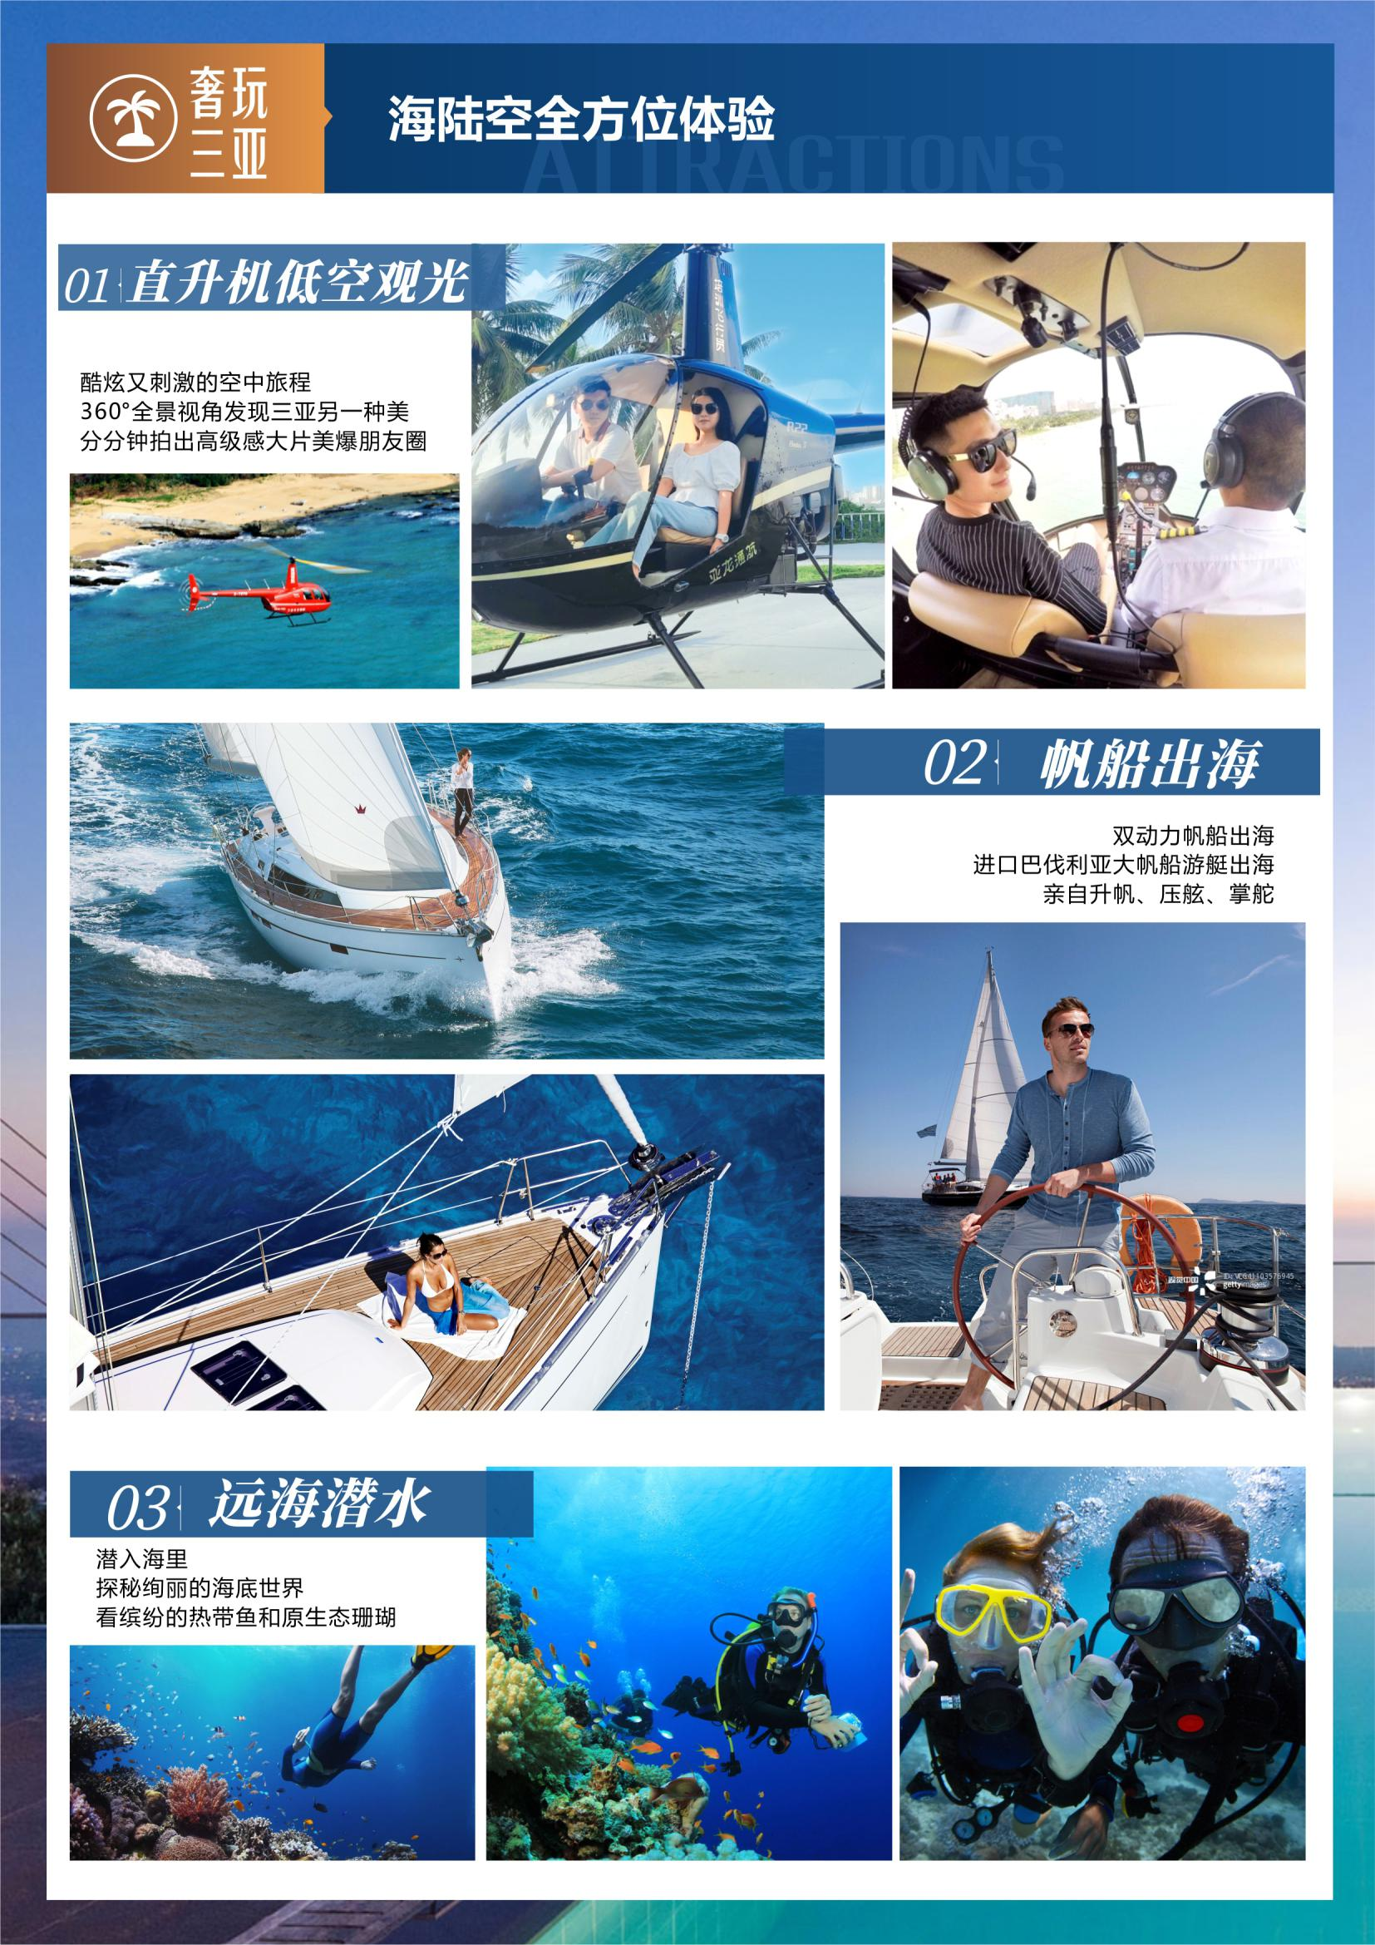
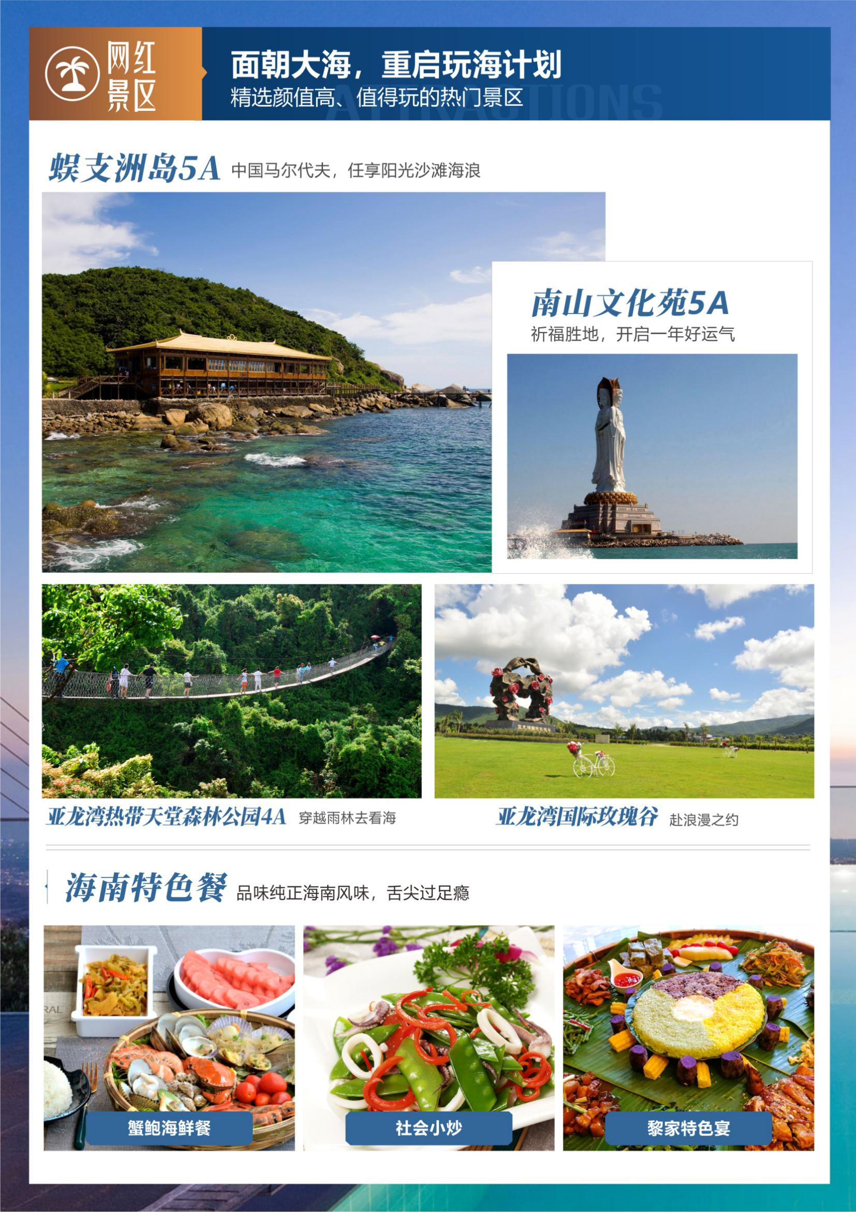
备注：图片仅供参考



抖动朋友圈
上天入海，倍有范儿

● 产品特色
□ 行程特色：行程汇集三亚最新潮玩法，海陆空全方位，上天入海，奢玩三亚！直升机观光+帆船出海+远海潜水+蜈支洲岛等海南热门景区，
海南正宗特色餐舌尖过足瘾，元气满满畅快撒欢！
□ 精选酒店：全程入住三亚海边酒店
□ 热门景区：蜈支洲岛5A（私人定制拍摄地）+南山文化苑5A、亚龙湾热带天堂森林公园4A、玫瑰谷、大东海、保税跨境购、农业示范基地、
赠送三亚海旅免税城、赠海陆空项目（直升机观光+帆船出海+远海潜水）
□ 美味餐食：品鉴海南美味餐食，蟹鲍海鲜餐、社会小炒、黎家特色宴
□ 品质保障：精选专业优秀导游、耐心解说、贴心细致服务，免费机场-酒店接送服务；海南地接指定高一级GPS安全监控系统空调旅游巴士
□ 接待承诺：①不增加行程外购物店（景购和免税店不属于购物店范畴）；②不更换景点、不压缩游览时间。
日期 | 行 程 |  |  | 餐 | 酒 店
D1 | 出发地机场 >>> 三亚凤凰机场 |  |  | — — — | 指定酒店
乘机抵达“国际旅游岛”，接机员已提前在此恭候您到来，随后前往下榻酒店，沿途您可欣赏到鹿城-三亚美丽的景色。
D2 | 三亚一地 |  |  | 早 — 晚 | 指定酒店
酒店用早餐后；前往【蜈支洲岛/不少于4小时，含上下岛时间】：冯小刚贺岁喜剧《私人订制》外景拍摄地，被称为“中国的马尔代夫”！座落于三亚市北部的海棠湾内，这里沙滩、阳光、碧水，绿树构成一幅美丽的滨海风光，其海岸线蜿蜒绵长，零污染的海水清澈见底，能见度达27米！在这里您可以体验与大海同步呼吸，感受私人定制的看海时间。这里也是海上娱乐的天堂，您可以潜入海底感受色彩缤纷的海底世界，观赏形态各异的珊瑚，马鲛鱼，石斑鱼，海胆，海参，对虾，夜光螺及五颜六色的热带鱼；畅游天然海滨浴场【大东海风景区/不少于40分钟】，这里山青水碧、风光旖旎，有珊瑚、海星、海葵、热带鱼等丰富的热带海洋物种，不仅是潜水爱好者的天堂，更是海上休闲的不二选择；行程结束后，在这里您可感受到夜幕下的魅力三亚。行程结束后，在这里您可感受到夜幕下的魅力三亚。
D3 | 三亚一地 |  |  | 早 中 晚 | 指定酒店
酒店早餐后；参观游览以“玫瑰之约，浪漫三亚”为主题、以原生态玫瑰园为主体的【亚龙湾国际玫瑰谷/不少于90分钟】，徜徉在玫瑰花海之中，奔赴一场美丽浪漫的玫瑰爱情之约；随后前往“非诚勿扰Ⅱ”拍摄地【亚龙湾热带天堂森林公园/不少于120分钟】（含观光车50元/人）乘观光电瓶车直奔山顶，远看蔚蓝的南中国海、近看《非II》电影木屋别墅群——星罗棋布的鸟巢，一览“天下第一湾”美景；游览国家5A级景区——【南山文化苑/不少于120分钟】参观南山两园一寺一谷和一体化三尊的“南山海上观音”，在这片佛教圣地、梵天净土中找回返璞归真、回归自然的亲身感觉；行程结束后自由活动，感受让您意犹未尽的魅力三亚。
D4 | 三亚 一地 |  |  | 早 中 — | 指定酒店
早餐后，前往【保税跨境购/不少于120分钟】游览集香化、箱包、休闲、珠宝于一体的商业综合体；观赏精湛的玉石加工工艺，鉴赏诸
多艺术极品，实为翡翠珠宝爱好者的喜爱之地；接着前往【农业示范基地/不少于90分钟】，参观兴恳乳胶精湛的技术工艺，了解天然环保的乳胶制品对健康睡眠的特殊功效；随后开启最令人激动的海陆空赠送项目：体验一段令人兴奋的空中旅程【直升机观光体验/1分钟】，360°无死角的直升机低空观光体验，感受不一样的三亚视角，打破常规观光方式，换个视角体验高空美景，享受上帝视角的辽阔视野，俯瞰海岸美景，与直升机合影，拍炫爆朋友圈的高级美图大片；接着开启一段乘风破浪的深度亲海之旅，乘坐【帆船出海】，前往指定海域进行【远海潜水】，探秘绚丽的海底世界；接着赠送前往【三亚海旅免税城/不少于90分钟】汇聚了世界知名品牌的海南海旅免税商城，不出国门，专享免税购物实惠；行程结束后自由活动，感受让您意犹未尽的魅力三亚。
备注：以上赠送体验项目（直升机观光+快艇出海+远海潜水）,1、由于游客自身身体原因，未能参与此项目，费用不退；2、如遇不可抗力因素或天气原因取消，则替换为赠送天涯海角
D5 | 三亚>>>三亚凤凰机场 |  |  | 早 — — | 送机
早餐后，团友集合，前往三亚凤凰机场，结束本次愉快的“国际旅游岛”之行。
● 旅游费用包含说明
旅游交通 |  | 海南当地空调VIP旅游车，保证每人一正座（海南正规26座以下的车型均无行李箱）。
住宿标准 |  | 全程入住三亚海边酒店
景点门票 |  | 报价包含景点首道门票（不含景区内设自费项目，另有约定除外）。
保险服务 |  | 旅行社责任险（保额20万元/人）。
用餐标准 |  | 全程含4正4早；正餐标30元/人（含蟹鲍海鲜餐、社会小炒、黎家特色宴）。
旅游购物 |  | 购物随客意（部分景区或酒店内设有购物场所，属于其自行商业行为）。
导游服务 |  | 持证专业优秀导游讲解服务。
儿童费用 |  | 儿童报价只含餐(不含早餐），车，不含门票和床位，如小孩超高，需另增加门票费用。
● 酒店说明(以下酒店排序不为入住顺序/酒店排名不分先后)
类型 |  | 优先入住酒店 | 备选入住酒店
三 亚 |  | 佳亮酒店、惠普登遇见.这片海、鹿栖湾、碧波萝、芒果海景酒店、永茂酒店、椰景蓝岸、林达副楼、君锦副楼 | 鲁迅交流中心、正扬、国际饭店、顺龙、鸿芳中洋、新城酒店、宝宏副楼
备注：如遇旺季酒店接待大型会议或政府临时征用等特殊情况，我社有权调整为同等级别酒店。
● 补充说明
1、海南酒店标准可能会比内地偏低，敬请谅解；如遇旺季酒店资源紧张或政府临时征用等特殊情况，我社有权调整为同等级标准酒店，全程不提供自然单间，如出现单男单女或单人，请补齐单房差或加床（注：加床原则为钢丝床）；酒店退房时间为中午12:00时，返程为晚班机的游客可把行李寄存在酒店前台后自由活动或自行开钟点房休息。
2、由于海南海岛特点，为保障游客旅游体验，行程游览会视天气、车程、游客密集情况对景区游览顺序进行调整，但绝不压缩各景区游览时间。
3、行程当中约定景点等其它项目（非赠送、升级类），如遇不可抗力因素造成无法履行，仅按游客意愿替换或按团队采购成本价格退费；行程当中关于赠送、免费升级等项目，如遇不可抗力因素或因游客自身原因无法实现及自愿放弃的，均不退费、不更换。
4、①我社承诺“白天晚上均不推荐自费景点及夜间自费娱乐项目”，（特殊项目如：景区内交通、表演、潜水等岛上娱乐项目等除外）；②我社承诺“绝不增加行程外购物店”；③在法律允许范围内，最终解释权归海南地接旅行社所有。
5、折扣机票，不可退票、改签，请成人（16周岁以上）带好有效证件（身份证），儿童请带好户口本；航班抵达前24小时以内取消合同的客人需收车位费220元/人。
- 三亚千古情表演300元/人 、天堂森林公园玻璃栈道98元/人、玫瑰谷电瓶车30元/人、潜水480元/人起(以上为海南其它精彩景点，非夜间自费娱乐项目价格参考，实际执行价格以运营商公布为准；
7、海南用餐口味较清淡，且普通团队餐厅菜式比较雷同，建议旅游者可自带些咸菜或辣椒酱等佐餐。
8、全程不指定购物和随意增加自费项目，如需购物或参加另行付费的旅游项目须双方协商一致，同时在当地补签自愿去购物店和参加另行付费旅游项目的相关合同，购物随客意，敬请理性消费，并索要小票。
9、部份景区内设的购物商店，属于景区自行商业行为，不属于旅行社安排的购物商店，旅行社不承担相关责任，游客可自主选择。
10、因报价已提供综合优惠，故持导游、军官、残疾、老人、教师、学生等优惠证件的客人均不再享受门票减免或其它优惠退费。
11、蜈支洲岛景区因集中上岛游客较多，团队上岛可能会造成排队等候时间过长；蜈支洲岛景区规定60岁以上及行动不便游客（包括孕妇）
需填写景区的免责声明方可登船上岛；70周岁以上老年人出于安全考虑，景区不予安排上岛参观（我社按团队采购成本价格予以退费）。
- 请如实填写当地《游客意见书》，游客的投诉诉求以在海南当地，旅游者自行填写的意见单为主要依据。不填或虚填填写，归来后的投
诉将无法受理，如在行程进行中对旅行社的服务标准有异议，请在海南当地解决，如旅游期间在当地解决不了，应在当地备案。温馨提
醒：旅游投诉时效为返回出发地起30天内有效。
13、因本线路较为特色，如当日参团人数不足10人，我社为您提供选择方案：免费升级相关同类产品（不低于原线路成本价值）；
如有异议，请慎重选择！敬请理解，非常感谢。
14、本产品赠送的直升机潜水项目具体为：【包含】1.海上直升机（1分钟）；2.帆船出海；3.精品远海潜水（海底时间30分钟）；
【不含】自愿消费1.寄存柜20元/个，2.鱼食20元/包，3.一次呼吸器20元/个4.专业海底摄影师海底拍照和视频200元起发电子邮箱
15、【特别注意】1.潜水等海上娱乐6岁以下（含）-60岁以上（含）以及突发性疾病，高血压、心脏病、精神病，犯罪份子，怀孕，体重200斤以上者等近期手术都不可参加。

